LECTURE ET INTERPRETATION

Indice de Gini / Coefficient de Gini

Définition : L'indice (ou coefficient) de Gini est un indicateur synthétique permettant de rendre compte du niveau d'inégalité pour une variable et sur une population donnée.
Les inégalités ainsi mesurées peuvent porter sur des variables de revenus, de salaires, de niveau de vie, etc.

Interprétation :

Il varie entre 0 (égalité parfaite) et 1 (inégalité extrême). Entre 0 et 1, l'inégalité est d'autant plus forte que l'indice de Gini est élevé

• Il est égal à 0 dans une situation d'égalité parfaite où la variable prend une valeur identique sur l’ensemble de la population
• À l'autre extrême, il est égal à 1 dans la situation la plus inégalitaire possible

Méthode de lecture :

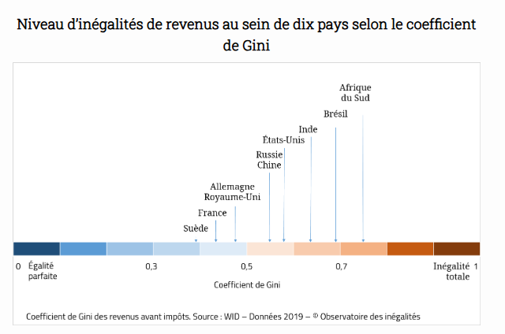

___________________________________________________________

INTERPRETATION :

Dans les pays très pauvres, l’indice de Gini est systématiquement supérieur à 0,5 ( exemple du Brésil , de l’Afrique du Sud, le Mozambique)

A contrario , Les pays quasiment tous situés en Europe, ont un coefficient de Gini inférieur à 0,5 Ils disposent à la fois d’un niveau élevé ou relativement élevé de revenus et d’un partage plus équitable, avec un État développé qui apporte protection sociale et des services publics

